Лицей Академии Яндекса

Проект по направлению WEB по теме:

**“КриптоБот”**

Проект разработал:

Шилов Александр

Москва

2024

Содержание

Введение 3

Описание реализации 4

Техническое задание 4

Используемые библиотеки 4

Реализуемые технологии 4

Скриншоты выполненного проекта 5

Тестирование бота 6

Заключение 6

# Введение

Сейчас криптовалюта становится всё более и более популярной с каждым днём. И всё идёт к тому, что она займёт место в нашей повседневной жизни. На сегодняшний день существует много криптовалют, с помощью которых люди проводят транзакции, торгуют ими и многое другое. В связи с этим я решил сделать телеграмм бота, который каждый час присылает актуальный курс наиболее популярных криптовалют.

Цель:

Создать телеграмм бота, который будет каждый час присылать актуальный курс наиболее популярных криптовалют (Bitcoin, TON, SOL, MATIC, NEAR, ATOM)

Задачи:

1. Разработать ТЗ проекта
2. Изучить асинхронное программирование, библиотеку aiogram, библиотеку **BeautifulSoup, изучить модуль apsheduler**
3. Создать БД пользователей бота
4. Научиться обрабатывать запрос на сайт и получать курс криптовалют
5. Протестировать работу бота
6. Собрать в исполняемый файл

# Описание реализации

## Техническое задание

Бот должен:

* Запускаться после команды /start
* Добавлять в БД пользователя
* Делать запрос на сайт каждый час
* Полученную информацию парсить и извлекать курс криптовалюты
* Структурировано отправлять каждый час актуальную стоимость данных монет: Bitcoin, TON, SOL, MATIC, NEAR, ATOM

## Используемые библиотеки

Sys

Asyncio

Logging

Requests

Aiogram

Datetime

Apsheduler

Aiosqlite

Bs4

## Реализуемые технологии

Запросы на сайт, запись id пользователя в БД (sqlite)

## Скриншоты выполненного проекта

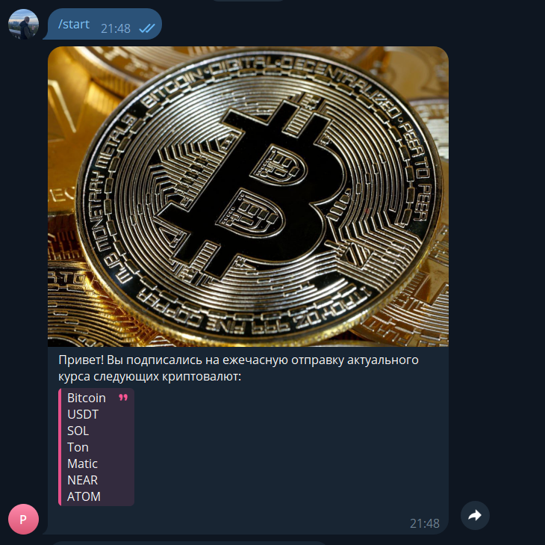

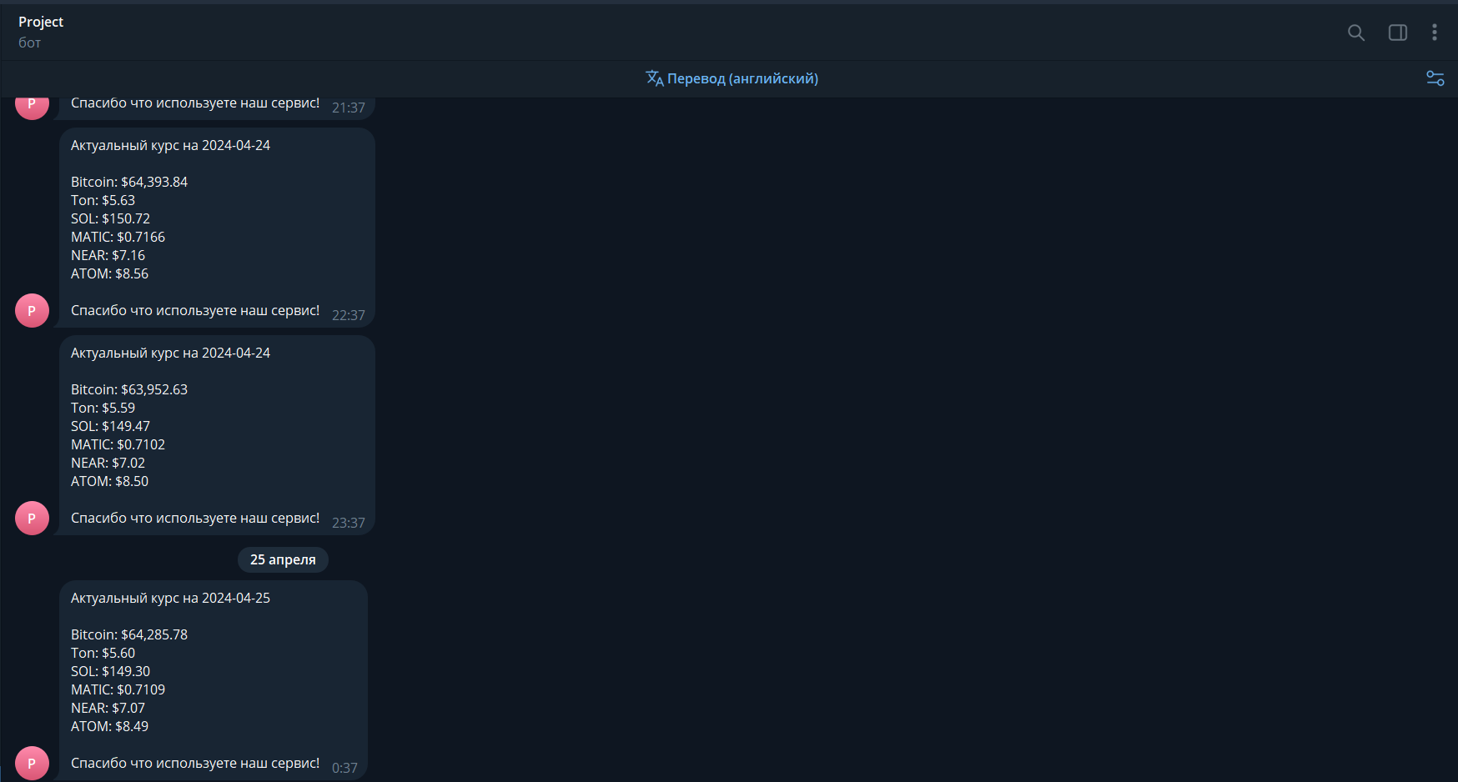

## Тестирование бота

В целом всё работает чётко и корректно, за исключением одного момента: Бот иногда присылал уведомление на несколько минут позже (с чем связано, я не знаю), чем надо. Я спросил у друзей их мнение и вот что получил:

Понравилось:

1. Бот работает очень стабильно
2. Корректно отображается цена -> можно наблюдать её динамику ежечасно

Не понравилось:

1. Слишком простой дизайн
2. Нельзя добавить/удалить нужную криптовалюту

# Заключение

Я считаю, что справился с поставленной задачей, в будущем я думаю этот проект можно усовершенствовать, добавив новые функции, создав уникальный дизайн и запустив рекламную компанию бота.